Thöïc ñôn tuaàn 8
Töø ngaøy 26/10/2020 ñeán ngaøy 30/10/2020

THỨ | NGÀY | BỮA ĂN TRƯA |  |  |  |  | BỮA ĂN XẾ
THỨ | NGÀY | Món chính | Món mặn | Món canh | Món xào | Tráng miệng | BỮA ĂN XẾ
HAI | 26/10/2020 | Cơm | Tôm thịt kho nấm rơm | Cải bó xôi nấu thịt bò | Su su xào cà rốt | Dưa hấu | Bánh Su kem + Sữa chua uống men sống
BA | 27/10/2020 | Cơm | Cà ri bò | Canh chua tôm thơm | Khoai tây chiên | Ổi bỏ ruột | Sữa tươi Nuti 180ml
TƯ | 28/10/2020 | Cơm | Thịt kho trứng | Bắp cải nấu thịt | Cải thìa xào nấm | Thơm | Bánh xúc xích hoa mai + nước ép chanh dây
NĂM | 29/10/2020 |  | Canh bún |  |  | Chuối cau | Há cảo
SÁU | 30/10/2020 | Cơm | Trứng bát cà chua | Khoai môn nấu thịt | Rau muống xào thịt | Mận | Sữa Crow Plus chậm tăng cân 180ml
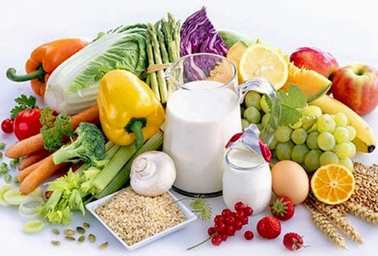



Thực hiện cân bằng dinh dưỡng trong bữa ăn cho học sinh tiểu học.

